ԼՈՌԻ ԲԵՐԴ ՀԱՄԱՅՆՔԻ ՂԵԿԱՎԱՐ ԱՐԱՅԻԿ ՆԵՐՍԻՍՅԱՆԻ ՇՆՈՐՀԱՎՈՐԱԿԱՆ ՈՒՂԵՐՁԸ` ԿԱՆԱՆՑ ՄԻՋԱԶԳԱՅԻՆ ՕՐՎԱ` ՄԱՐՏԻ 8֊Ի ԿԱՊԱԿՑՈՒԹՅԱՄԲ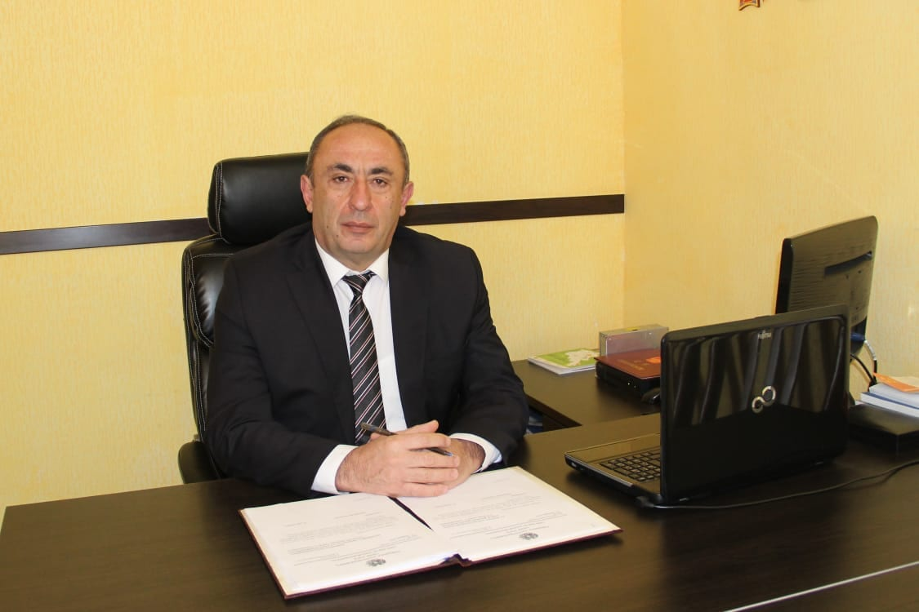
Սիրելի՛ կանայք և աղջիկներ,
Սրտանց շնորհավորում եմ Ձեզ Կանանց միջազգային օրվա՝ Մարտի 8-ի կապակցությամբ։ Այս օրը ևս մեկ առիթ է արժևորելու Ձեր դերը ընտանիքում, համայնքում և հասարակության մեջ։
Դուք Ձեր նվիրվածությամբ, ջերմությամբ և ուժով լուսավորում եք մեր առօրյան, ստեղծում ամուր ընտանիքներ և նպաստում համայնքի առաջընթացին։
Թող Ձեր կյանքը միշտ լցված լինի սիրով և երջանկությամբ։ Թող գարնան այս գեղեցիկ օրը Ձեզ պարգևի նոր հույսեր, հաջողություններ և անսպառ ժպիտներ։
Մաղթում եմ Ձեզ ընտանեկան ջերմություն, բարեկեցություն և ամենայն բարիք։
Հարգանքներով` Լոռի Բերդ համայնքի ղեկավար Արայիկ Ներսիսյան

